Szeretettel meghívjuk Önt és kedves családját

a Kontrasztok Alapfokú Művészeti Iskola gitár szakos diákjainak

tanszaki hangversenyére,

mely 2019. február 4-én, hétfőn 17³⁰ órai kezdettel kerül megrendezésre az

Árpád Fejedelem Gimnázium és Általános Iskola éttermében

(Anikó utcai épület)

Műsor:
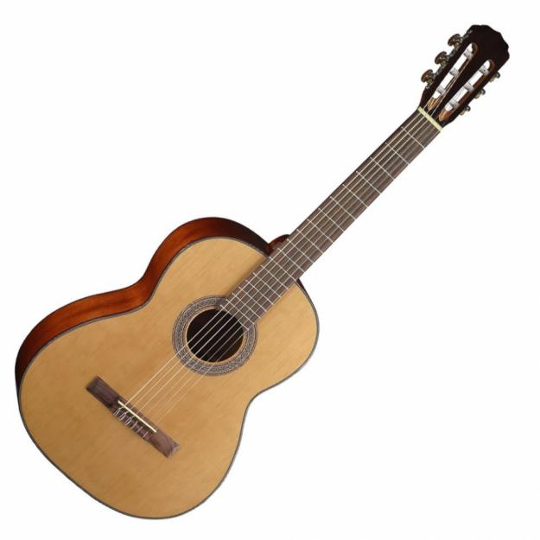
Kemler Zsombor² | Anyám, édesanyám 1
Németh Csongor² | Elvesztettem zsebkendőmet 1
Rudolf Rebeka Zsófia² | Katalinka, szállj el 1
Varga Alexandra Dóra² | Suttog a fenyves 1
Lakatos Gergő Áron¹ | El kéne indulni 1
Gáspár Gréta Dzsenifer² | M.Carcassi: Allegretto 1
Képíró Ruben Márk¹ | A.Muro: A Dance 2
Kovács Áron² | Kolozsváros 2
Suvák Martin Tamás² | Anonymus: Incomparable 2
Szőts Zalán¹ | J.Hove: Canarie 2
Guth Fióna Fanni² | Gersy K: E-moll etűd 3
Páll Nimród¹ | M.Carcassi: Preludium 3
Szabó Rebeka Éva² | Serkenj fel 3
Szécsi Tamás¹ | M.Carcassi: Andante 3
Deák Eliza Karina¹ | Suba S: Arpeggio etűd 4
Gerner Csaba Máté¹ | Bihari J: Magyar tánc 4
Páll Zsombor¹ | F.Carulli: Andantino 4
Somos Ábel² | Anonymus: Greensleeves 5
Deák Szabina Emma¹ | Pavlovits D: Ég a gyertya 6
Ujhelyi Zsolt¹ | F.Tárrega: Danza Espanola 6

Felkészítő tanárok: Domokos Lehel ¹, Ritter Zsófia²

